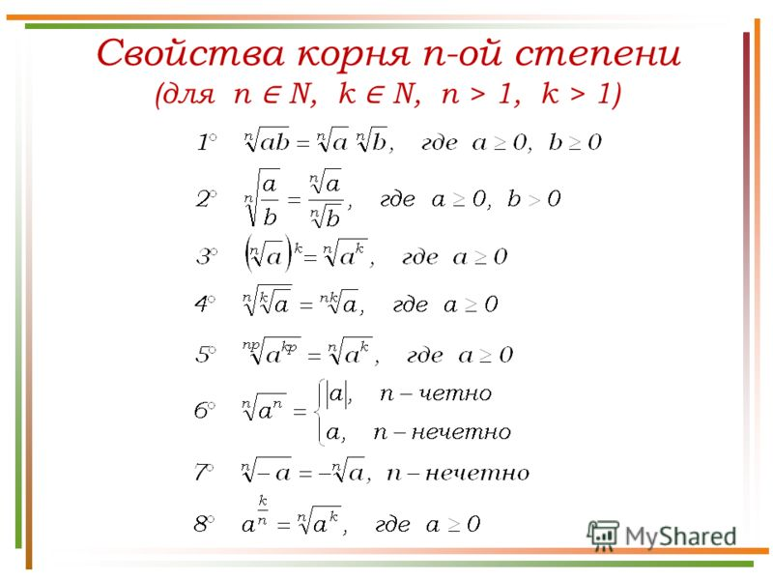

Свойства степени

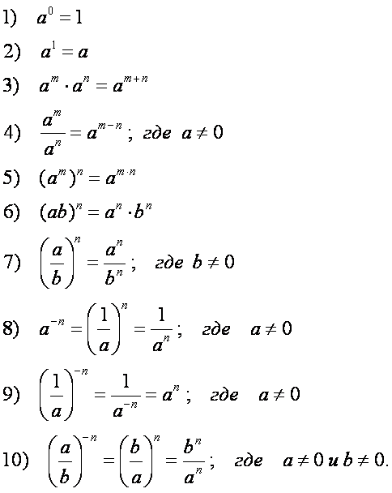

1)

$\sqrt[3]{25b^{2}}*\sqrt[3]{5b^{4}}=\sqrt[3]{25b^{2}* 5b^{4}}= \sqrt[3]{5^{2}b^{2}* 5b^{4}}$ = $\sqrt[3]{5^{2+1}b^{2+4}}= \sqrt[3]{5^{3}b^{6}}$ = $\sqrt[3]{5^{3}b^{2*3}}= \sqrt[3]{{(5b^{2})}^{3}}$ = $5b^{2}$

2)

$\sqrt[4]{27a}*\sqrt[4]{3a^{3}}=\sqrt[4]{3^{3}a}*\sqrt[4]{3a^{3}}= \sqrt[4]{3^{3}a*3a^{3}}= \sqrt[4]{3^{3+1}a^{1+3}}= \sqrt[4]{3^{4}a^{4}} =3|a|$

Среди выданых вам ответов наиболее близкий 2) $3a$

3)

$$\sqrt[3]{9c^{5}}*\sqrt[3]{3c^{4}}=\sqrt[3]{9c^{5}* 3c^{4}}= \sqrt[3]{27c^{5+4}}= \sqrt[3]{3^{3}c^{9}}=\sqrt[3]{{(3c^{3})}^{3}}= 3c^{3}$$